- N. E. P.

CONSEJO DE EDUCACION TECNICO PROFESIONAL

(Universidad del Trabajo del Uruguay)

PROTOCOLO DEL PROCESO DE DEFINICIÓN PARTICIPATIVO DE LA PROPUESTA EDUCATIVA INSTITUCIONAL DE
MONTEVIDEO Y CANELONES

Julio de 2019

Documento aprobado por el CETP, Exp. Nº 4572/2014, Res. Nº 1964/2014, de fecha 27 de agosto de 2014.
Actualización julio 2019 Exp. Nº 2019-25-4-004147
INTRODUCCIÓN

El proceso participativo de construcción de la propuesta educativa institucional tendrá una doble dinámica:

- Región Montevideo y Canelones

- Campus Regionales de Educación Tecnológica (CRET).

Cabe aclarar que el presente documento principalmente hará hincapié en la dinámica de Planillado establecida en el punto (a). En otras instancias de trabajo con las Juntas de los Campus ampliadas se ha trabajado el documento relacionado al ítem (b).

Teniendo en cuenta los aspectos mencionados, así como los procesos de sistematización y evaluación del Planillado de los años anteriores, este documento también realizará una serie de propuestas con el fin de optimizar el rico proceso de definición institucional de la Propuesta Educativa Institucional (PEI).

En cuanto a la metodología de trabajo se desarrollaron una serie de reuniones con los Inspectores Regionales y con la Junta de Directores de Programa Ampliada.

En cuanto a la estructura de este trabajo el mismo hará hincapié en:

- Criterios para la habilitación de cursos
- Descripción del proceso de Planillado
- Glosario y anexos que contribuyan a simplificar las tareas a realizarse.

La construcción de la propuesta educativa realizada en el marco del presente documento será tenido en cuenta para la evaluación de la gestión de los centros educativos, de perfiles vinculados a la gestión institucional y de los responsables de dicha dimensión (Anexo VII).

- CRITERIOS A TENER EN CUENTA PARA LA HABILITACIÓN DE LOS CURSOS

El conjunto de criterios que se tendrán en cuenta a la hora de proponer y habilitar los cursos que integrarán el PEI y los demás puntos abordados por el presente documento, serán presentados públicamente por el CETP a los integrantes de la Junta de Directores de Programa y otros actores que oportunamente puedan ser convocados. A continuación detallamos los criterios aludidos:

  - Partiendo de la base de que la propuesta educativa en nuestra institución es una construcción colectiva, se vuelve fundamental que cada actor asuma su responsabilidad en forma proactiva, sin lo cual los resultados pueden verse comprometidos.

  - En cada región se deberá evaluar la pertinencia de los cursos, considerando las necesidades actuales de la zona. Para ello se deberán utilizar todos los medios que den respaldo al momento de tomar las decisiones: participación de actores locales, los diagnósticos de los mapeos productivos de las Unidades de Alfabetización Laboral, así como la información pertinente brindada por otros actores locales o estudios. En el caso que se requiera información por parte del Observatorio sobre Educación y Trabajo y/o de las Departamento de Estadística y Programación de la Propuesta Educativa, dicha información se deberá solicitar a la Dirección del Programa Planeamiento Educativo.

  - Se considerará la inscripción temprana a través de plataforma GURI, se trabajará con las UCDIE.

  - Construir la Propuesta con mirada regional, sobre todo en aquellas regiones que tengan Centros Educativos cercanos entre sí y/o con transporte público con buenas frecuencias entre ellos. Esto nos permite evitar la réplica de cursos en centros cercanos, a los efectos de no tener dificultades para cubrir los requisitos necesarios, así como optimizar los demás recursos.

  - Para la apertura de cursos en general se deberá tener resuelto o previsto para el inicio de los cursos los siguientes aspectos:

- Demanda local o regional
- Articulación con la oferta regional.
- Estudiantes interesados
- Docentes
- Equipamiento
- Aulas, talleres o laboratorios.
- En el caso de las experiencias comunitarias se deberá contar con la Comisión de Seguimiento correspondientes y/o con el dispositivo de seguimiento apropiados.
- Examinar condiciones en materia de seguridad y salud de los estudiantes y trabajadores, y las disposiciones mínimas obligatorias para la gestión de la prevención y protección contra los riesgos de las actividades educativas y las relacionadas con los trabajadores (Artículo 7, 44, 54 y 72 de la Constitución de la República y Decreto 291/007).

Un curso o propuesta responderá a una demanda local o regional cuando sea social y/o productivamente pertinente.

Se valorará la presencia de propuestas educativas con continuidad.
Con relación a la articulación con la propuesta regional se deberá trabajar con una mirada regional para no duplicar propuestas en localidades cercanas, a no ser que el número de estudiantes lo justifique. Para ello se deberá analizar las distancias adecuadas y frecuencias de transporte público, así como trabajar con la “Unidad de Prestaciones Sociales a Estudiantes” para contar con recursos que posibiliten la estadía, alimentación y transporte de los estudiantes.

En relación a la disponibilidad de Docentes, el Inspector Regional deberá contar con la información sistematizada de los docentes escalafonados. De no existir recursos suficientes, tomando en cuenta los tiempos necesarios, se deberán realizar las gestiones correspondientes a los efectos de contar con listados de aspirantes en las áreas deficitarias. En el caso de que se manifieste que hay docentes interesados, se deberá presentar por escrito la voluntad de este de aspirar y desempeñarse como docente (Anexo VIII). La información sobre los docentes necesarios para un adecuado desarrollo de las propuestas que prevean instancias semi-presenciales deberá ser brindada por el director de programa que corresponda.

En relación a los espacios áulicos apropiados, equipamiento y recursos fungibles, al momento de definir la propuesta se deberá contar con los requisitos mínimos necesarios para un adecuado desarrollo de los cursos, tanto en lo pedagógico como en materia de salud y seguridad.
De no ser así, el Director Escolar y el Inspector Regional deberán realizar las gestiones pertinentes con los Programas correspondientes, así como actores sociales que puedan satisfacer lo necesario para un adecuado desarrollo de los cursos. Cabe aclara que los materiales fungibles cuya compra dependa de las partidas previstas por la institución, deberán organizarse por medio de un calendario que tenga como referencia los meses de julio del presente año y del siguiente, y que debe preverse en ellas el porcentaje sugerido a los efectos de la adquisición de elementos de protección personal exigidos por la normativa vigente.

Construir la Propuesta Educativa respetando estos criterios nos asegurará una atención adecuada de los estudiantes que están cursando las diferentes propuestas educativas brindadas por el CETP-UTU.

  - Las propuestas que darán lugar a que no se levanten los cursos solicitados, serán las que no cumplan los requisitos anteriores y que además se encuentren en las situaciones que se detallan a continuación:

- No exista demanda por parte de la población objetivo.
- No hubieran logrado los objetivos esperados y/o satisfecho las necesidades para los cuales fueron creados.
- Una desvinculación del 50% o más anual.
- No contar con docentes en los escalafones, persistiendo vacantes durante el año.

  - A continuación se establecen los atenuantes de los criterios anteriores, los cuales se tomaran en cuenta ante casos excepcionales:

- Que la localidad sea pequeña por lo cual la demanda sea numéricamente baja.
- Finalidad social del curso
- Trascendencia socio-productiva de la orientación del curso.

En los casos que los centros estén en refacción se deberá contemplar dichos procesos a los efectos de la definición de la propuesta educativa.

- DESCRIPCIÓN DEL PROCESO DE DEFINICIÓN DE LA PROPUESTA EDUCATIVA INSTITUCIONAL

Las etapas que se detallan a continuación contemplan una serie de pasos vinculados a la construcción y difusión de una serie de acuerdos institucionales sistematizados en el presente documento.

Etapa 1: Comunicación de criterios de definición de la Propuesta Educativa a nivel de cada Centro. (PEC)

  - En Sala de Directores de Centros, el Inspector Regional dará a conocer el documento “Protocolo del proceso de definición participativo de la propuesta educativa institucional de Montevideo y Canelones”. En dicha instancia se hará hincapié en el proceso y los criterios para la habilitación de cursos. El Programa Planeamiento Educativo publicará en la web la información que se detalla a continuación:

- Planillas para la escrituración de los cursos que integrarán la PEI.
- Documento “Protocolo del proceso de definición participativo de la propuesta educativa institucional de Montevideo y Canelones”
- Planillado Escolar año actual
- Esquema Escolar de seguimiento anual de cantidad de estudiantes por grupo. La información correspondiente al mes de agosto estará supeditada al ingreso de los datos de esa medición de los centros a la Bedelía o el envío de la información a Planillado.
- Seguimiento de los últimos tres años. La información del último año estará supeditada al ingreso de los datos de los centros a la Bedelía o el envío de la información a Planillado.
- Instructivos.

El Programa Planeamiento Educativo además aportará los siguientes insumos y recomendaciones:

- Observatorio educación y trabajo:
Datos productivos de la región
- Unidad de Alfabetización Laboral:
Devolución del diagnóstico productivo de la región
- Departamento de Estadística:
Análisis de matrícula y su sostenimiento

Para todos los grupos curriculares habilitados en el Planillado Escolar y a los efectos de contar con información actualizada sobre los estudiantes, los diferentes campos de la Bedelía Web deberán estar al día con el ingreso de datos, priorizando inscripciones, reuniones y seguimiento de asistencia.

Además de la información antedicha los siguientes Programas deberán brindar la información que se detalla:

Programa | Información
Programas de Gestión:  Gestión Educativa  Programa Gestión Humana | Mejoras o ampliaciones de espacios locativos  Por centro:  Adscriptos  Administrativos  Referentes Territoriales  Coordinadores de los cursos Técnicos.  Coordinadores Pedagógicos  En Centros Educativos Agrarios:  Cargos Básicos  Personal para cocina  Funcionarios para tareas de campo
Programas Educativos | Equipamiento  Información sobre habilitaciones de cursos y orientaciones, teniendo especial consideración por las innovaciones  Información sobre la habilitación de docentes.

Previo al análisis de la propuesta, se sugiere a la Dirección Escolar solicitar asesoramiento a las Inspecciones Técnicas haciendo especial hincapié en aquellos casos en que se soliciten innovaciones.

  - La Sala de Inspectores Metropolitana y la Dirección de Gestión Escolar acordarán una agenda de trabajo que asegure la participación de los Inspectores Regionales en las instancias claves de trabajo por centro cuyo objetivo sea la construcción de la Propuesta Educativa de Centro (PEC).

Sin detrimento de los puntos anteriores y las etapas que se presentarán a continuación, los centros educativos podrán realizar las instancias de trabajo sobre la PEC que entiendan pertinentes, incluyendo aquellas que puedan ubicarse con anterioridad a las previstas por el presente documento.

Etapa 2: Construcción de la PEC

El fin de esta etapa es alcanzar una primera PEC, la cual será considerada en la instancia de Planillado gestionada por el Programa Planeamiento Educativo.

Se buscará que cada centro colabore en la atención de las necesidades y demandas socio-productivas del país así como el desarrollo de emprendimientos productivos que resulten claves.
  - Cada centro educativo comenzará el proceso de construcción de la PEC, bajo los criterios acordados y establecidos en el documento “Protocolo del proceso de definición participativo de la propuesta educativa institucional de Montevideo y Canelones”.

Este espacio comenzará con la presentación de la Unidad de Alfabetización Laboral (UAL) del Diagnostico del Mapeo Productivo Regional articulado con la propuesta educativa del centro, y deberá contar con la participación de docentes, estudiantes, Consejo de Participación y otros actores locales. Además se deberá integrar información del contexto social. Esta instancia deberá ser precedida de instancias de intercambio, diálogos y acuerdos con diferentes actores del territorio.

Los Inspectores Regionales deberán participar en todas las instancias colectivas de trabajo de la PEC de los centros de los cuales es referente.

  - En esta instancia los Directores de los centros harán las consultas pertinentes a las Direcciones de Programas Educativos y de Gestión.

  - Los Inspectores Regionales remitirán la PEC de todos sus Centros Educativos en formatos requeridos al Programa Planeamiento Educativo, a los efectos que las mismas sean cargadas al Sistema de Planillado Escolar (SIPE). Los documentos que se elevarán serán los siguientes:

- Fundamentación de la PEC.
- Planilla de la PEC.
- Planilla y fundamentación de la PEC de las Capacitaciones. Solamente para las escuelas con especialización técnica (Anexo IV).

Etapa 3 - Estudio y devolución de las PEC

Esta etapa apunta a integrar información de la región a la zona de influencia del centro, así como articular las PEC a la propuesta global de la región.
  - Culminado el ingreso de las PEC al Sistema de Planillado Escolar (SIPE) la Junta de Directores de Programas con los Inspectores Regionales y Técnicos analizarán cada una de las PEC.
De haber alguna sugerencia u observación a alguna PEC el Inspector Regional y si correspondiere el Inspector Técnico, trabajarán con la Dirección del Centro Educativo que corresponda dichos aspectos. En esta instancia deberá participar además un representante del Consejo de Participación, ATD y sindicatos.

  - Con posterioridad a esta instancia los Inspectores Regionales comunicarán al Programa Planeamiento Educativo únicamente los ajustes acordados, los cuales deberán ser sistematizados en el formato del Anexo V (Registros de Altas, Bajas o Modificaciones del Planillado) y del Anexo VI (Registro de Altas, Bajas o Modificaciones del Planillado de Capacitaciones).
  - Si con posterioridad a estas instancias de trabajo el Inspector Regional mantiene alguna diferencia con la PEC definitiva de algún centro, las mismas deberán ser elevadas por medio de un informe al Programa Planeamiento Educativo conjuntamente con los Anexos V y VI.
  - Luego de recibidas las PEC en el Programa Planeamiento Educativo, éste y el Programa Educación para el Agro realizarán un análisis sobre la pertinencia de todos los cursos agrarios relativo a las cargas horarias a desarrollar por los docentes básicos en cada centro. Este análisis se verá reflejado en la instancia de definición de la PER (Etapa 4) y se realizará en función de las pautas institucionales existentes a tales efectos.

Etapa 4 - Definición de la PEC y creación de Planillado Escolar

Esta instancia tiene como objetivo la definición de la PER Montevideo y Canelones.

  - Se caracteriza por la definición de la PEC y la participación de:

- actores institucionales con responsabilidades nacionales como ser: el CETP, Directores de Programas, Inspectores Técnicos, entre otros.

- los equipos de dirección de los centros educativos

- un representante de ATD y un representante del sindicato.

- estudiantes y familias que integran los Consejos de Participación.

- representantes de distintas instituciones y/u organizaciones convocadas a dicha instancia.

- representantes sindicales e institucionales de la Comisión Bipartita de Seguridad ocupacional.

El lugar en el cual tendrá lugar esta Etapa será propuesto por el Programa Planeamiento Educativo.

  - Esta instancia de análisis y definición de la PEC se realizará a partir del trabajo realizado en la etapa 2, por lo cual es fundamental el envío en tiempo y forma de la información de las PEC a los efectos de que el Programa Planeamiento Educativo cargue la información al Sistema Informatizado de Planillado Escolar (SIPE).

  - Los cursos aprobados serán habilitados en planillado, autorizados a inscribir y su presupuesto horario será insumo para la primera instancia de elección-designación de horas. En todas las etapas de construcción o modificación de la PEC, el presupuesto horario disponible - para ser insumo en las instancias de elección designación de horas - será el habilitado en planillado escolar.

  - En esta etapa algunas situaciones de cursos podrán quedar en carácter de pendiente a la próxima etapa, por considerar que alguna variable sea limitante para su habilitación en Planillado.

  - Los pendientes se establecen a través de memorándum del Programa Planeamiento Educativo, donde se escritura las acciones a seguir en cada caso (Ej.: pendientes a inscripción, pendiente a trabajar o a disponibilidad de recursos).
  - Se obtiene, previo debido chequeo por parte del Equipo de Dirección del Centro, el Planillado Escolar.

En esta etapa del PEI se dará prioridad a las propuestas de EMB, EMS, EST y cursos de nivel Formación Profesional igual o mayor a un año de duración por sobre otras situaciones de docencia directa e indirecta.

Etapa 5 - Ajuste de Planillado Escolar

El Ajuste al planillado escolar del próximo año se desarrollará durante el mes de febrero, luego de finalizado el segundo período de inscripciones.

A esta etapa, concurrirán las Inspecciones Regionales y equipos de dirección expresamente convocados. Estos deberán concurrir con la siguiente información: inscripciones, listas de espera, ajuste horario a grupos, confirmación de pendientes, horas de coordinación que surgieron de la elección/designación de diciembre, ratificación de turnos. También se deberán identificar situaciones que por diferentes realidades pedagógicas, administrativas, demanda, recursos humanos, requieran modificar el planillado realizado en la Etapa 4.

A esta instancia estarán convocados además los representantes de ATD y de los sindicatos.

Al finalizar esta etapa se deberá entregar el documento con el “Pautas para la evaluación del estado de cumplimiento y participación en la construcción de la propuesta educativa en el marco del documento “Protocolo del proceso de definición participativo de la propuesta educativa institucional de Montevideo y Canelones”. (Anexo VII)

Etapa 6.1 - Monitoreo y Actualizaciones de Planillado Escolar en general

A partir del mes de marzo, y durante el resto del año surgirán necesidades de altas, bajas o modificaciones al Planillado escolar, las que el equipo de dirección escolar entiende pertinente realizar para poder lograr los objetivos educativos propuestos (grupos pendientes o nuevos, cargas horarias nuevas, sobrantes o faltantes, etc.)

    - La Dirección del Centro Educativo remite las situaciones debidamente fundamentada a la Dirección del Programa Planeamiento Educativo, quien analizará y tomará decisión sobre cada una de las solicitudes.

    - En el caso de todos los cursos excepto Capacitaciones, se utilizará el mismo registro (Anexo V “Altas, Bajas o Modificaciones del Planillado”), por centro educativo, la cual deberá ser enviada por la Dirección Escolar al correo electrónico de Secretaría de Planeamiento Educativo: secpe.utu@gmail.com o fax. Se deberá utilizar el campo Observaciones – Aclaraciones, a efectos de incluir fundamentaciones o valoraciones sobre lo solicitado que se considere pertinente.

Otras situaciones que deban ser comunicadas y que no se adapten a la estructura del Anexo V, deberán ser desarrolladas en el cuerpo del correo electrónico en el que se adjunta dicho Anexo.

La Dirección de Programa Planeamiento Educativo en coordinación con el CETP analizará las solicitudes en el marco de los criterios establecidos en el presente documento, así como las excepciones.

    - Las situaciones de altas, bajas o modificaciones serán procesadas por el Departamento de Programación de la Propuesta Educativa (Planillado) del Programa Planeamiento Educativo comunicadas al Programa Gestión Escolar y a los centros correspondientes.

Etapa 6.2 - Monitoreo y Actualizaciones de Planillado Escolar de las capacitaciones

6.2.1. En el caso de las Capacitaciones se utilizará el registro de “Altas, Bajas o Modificaciones del Planillado - Capacitaciones” (Anexo VI) solamente para los centros con especialización técnica y se deberá enviar al correo electrónico de la DICAS: solicituducap@gmail.com

Otras situaciones que deban ser comunicadas y que no se adapten a la estructura del Anexo VI deberán ser desarrolladas en el cuerpo del correo electrónico en el que se adjunta dicho documento.

La DICAS analizará las solicitudes de las escuelas con especialización técnica, en el marco de los criterios establecidos en el presente documento. En el caso de que se constate alguna excepción a los criterios establecidos, la misma será analizada con el CETP-UTU.

La DICAS comunicará:

- Al Departamento de Programación de la Propuesta Educativa las capacitaciones aprobadas en el formato establecido en el Anexo VI,

- a los Centros aquellas no aprobadas o a continuar trabajando.

Las situaciones de altas, bajas o modificaciones serán procesadas por el Departamento de Programación de la Propuesta Educativa (Planillado) del Programa Planeamiento Educativo comunicadas al Programa Gestión Escolar y los centros correspondientes.

Este criterio será válido para todos los procedimientos de actualización de información relacionada al Planillado Escolar.

- CALENDARIO ETAPAS PLANILLADO

Etapa | Fecha | Puntualizaciones
Etapa 1: Comunicación del documento “Protocolo del Proceso participativo de definición de la propuesta educativa institucional (PEI) de Montevideo y Canelones”, haciendo hincapié en sus etapas y criterios. | Junio | ---
Etapa 2: Construcción de la PEC | Julio | En esta fecha se debe enviar la información solicitada en esta etapa a la Dirección del Programa Planeamiento Educativo
Etapa 3: Estudio y devolución de las PEC | Agosto - setiembre | Esta etapa culmina con el envío de la Inspección Regional del Anexo V y VI y la información correspondiente
Etapa 4: Definición de la PEC y definición del Planillado Escolar | Esta etapa se desarrollará sobre finales de octubre y el mes de noviembre con calendario a definir cada año. | --
Etapa 5: Ajuste de Planillado Escolar. | Febrero. | Entrega del formulario “Pautas para la evaluación del estado de cumplimiento y participación en la construcción de la propuesta educativa en el marco del documento “Proceso de definición participativo de la propuesta educativa institucional de Montevideo y Canelones”
Etapa 6: Monitoreo y Actualizaciones de Planillado Escolar durante el año lectivo | De marzo a diciembre de cada año. | ---
* El ajuste de las fechas del calendario se realizará según las agendas institucionales de cada año.

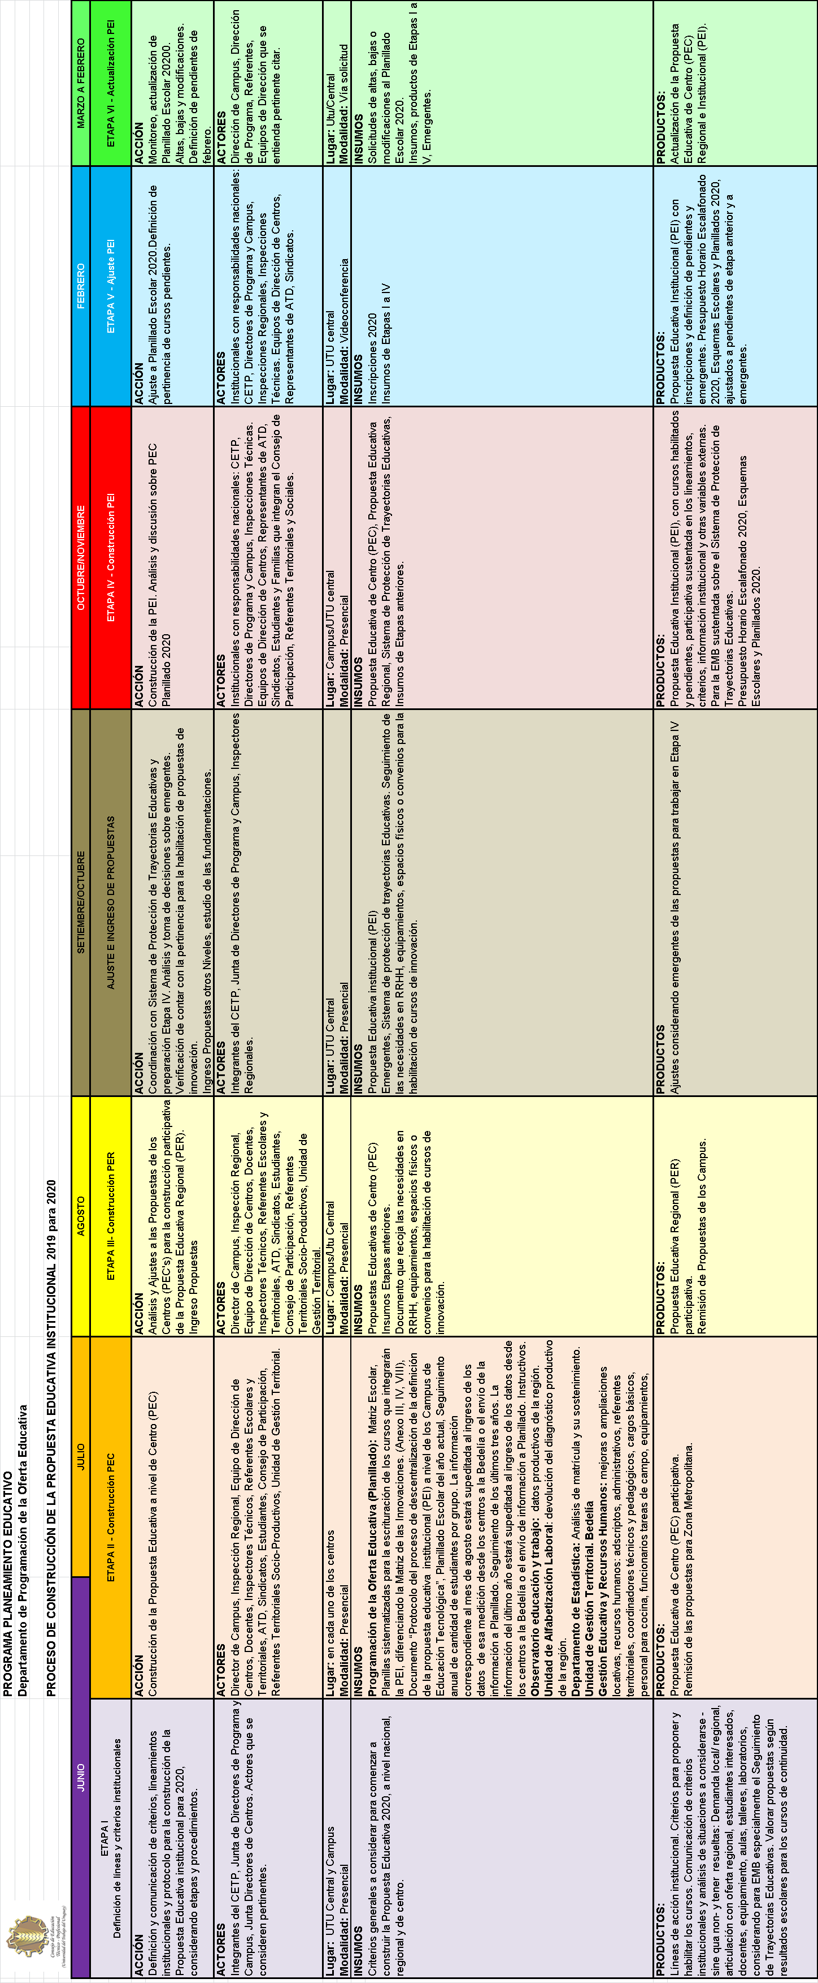

ANEXOS
Anexo II

GLOSARIO

- Junta de Directores de Programa y Campus - JDPyC
Integra direcciones de Programa y direcciones de los Campus Regional de Educación Tecnológica (CRET). Eventualmente participan los integrantes del CETP.

- Junta de Campus Regional de Educación Tecnológica - CRET
Integrada por el director del Campus, directores de todos los centros pertenecientes al Campus e inspectores Regionales.

- Junta de CRET ampliada
Amplía la integración de la Junta de CRET con otros actores institucionales y/o de la región que se considere pertinente.

- Matriz Escolar
Se construye con el fin de proporcionar a los directores de Campus, Inspectores Regionales y equipos de dirección de cada escuela, los antecedentes de las propuestas educativas que se desarrollaron durante los últimos tres años. Tiene carácter puramente administrativo y no condiciona la propuesta que la escuela genere para el año de la propuesta.

Se define como el conjunto de cursos y grupos que durante los tres últimos años han sido propuestos y desarrollados por la escuela.
Incluye además la continuidad educativa de los diferentes cursos que la escuela está dictando en el año actual. Para las orientaciones que diversifican a partir del 2º año, se incluye una posible orientación (sólo a modo de testimonio).

La matriz No define turnos ni carga horaria para cada grupo.

La matriz escolar forma parte de los insumos que remite el Programa Planeamiento Educativo para la construcción de la Propuesta Educativa. No se deberá confundir Matriz Escolar con Planillado Escolar del año en curso, dado que por ejemplo, los cursos dictados en la escuela por primera vez en el año actual no forman parte de la matriz (por no haber sido dictados tres años consecutivos).

- PEI: Propuesta Educativa Institucional

- PER: Propuesta Educativa Regional

- PEC: Propuesta Educativa de cada centro

- Pendiente a Trabajar: Grupos para los cuales no están dadas todas las condiciones necesarias para su habilitación al momento del análisis de las PEC en la Etapa 4. Por tanto, su habilitación se generará cuando se atiendan adecuadamente las mencionadas condiciones.

- Planillado Escolar
Es el conjunto de grupos autorizados a ejecutarse en un año lectivo dado. Ese universo de grupos deberá estar debidamente organizado, de manera de identificar los grupos con facilidad, racionalidad y pertinencia. Ese conjunto de grupos organizados en el sistema conforma una base de datos. Debe ser una fotografía de la situación horaria escalafonada de cada uno de los centros educativos de la Institución.
Es entonces, la base de datos que alimenta los sistemas informáticos Bedelía Informatizada, Elección – Designación de horas y Situación Funcional del Docente. Todos ellos, utilizan la información de Planillado para ejecutarse.

- Documento de Esquemas Curriculares de los cursos Soporte electrónico alternativo que incluye el diseño curricular aprobado por el CETP de todos los cursos que se encuentran en condiciones de ser integrados a la Propuesta Educativa de cada centro. Se encuentra publicado en el sitio web del Programa Planeamiento Educativo.

- Seguimiento
Listado de todos los cursos que se han instrumentado en cada escuela durante los últimos tres años, con datos de inscripción y matrícula.

- Planilla “Propuesta Educativa de Centro” - Todos los grupos que integran la PEC, se escriturarán en la Planilla, identificando cuales se reiteran respecto al año en curso y cuales son nuevos (innovación).

- Planilla “Propuesta Educativa de Centro Capacitación” - De todos los grupos que integran la PEC, en la planilla Capacitación solamente se escriturarán los grupos correspondientes a Capacitaciones: Capacitación Profesional Inicial, Capacitación Profundización Profesional, Curso Básico Especialización.

- PE - Propuesta Educativa

- UAL – Unidad de Alfabetización Laboral¨

- DICAS – División de capacitación y Acreditación de saberes

- Experiencia Comunitaria
Se consideran cursos comunitarios aquellos que se dictan fuera del local central escolar, y que no se vinculan a experiencias de cárceles.

- Experiencia Comunitaria Interinstitucionales
Se considera ECI, a las experiencias comunitarias que se construyen con participación de INAU, Educación de Adultos de CODICEN, MEC, MIDES o intendencias municipales.

- Experiencia en Cárceles
Se considera experiencias de cárceles aquellas que se desarrollan en establecimientos carcelarios y/o reclusión, ya sea de menores o de mayores de edad.

- DSIE
Dirección Sectorial de integración Educativa

- UCDIE
Unidades Coordinadoras de integración Educativa

Anexo III

Se presentan las planillas para sistematizar la presentación de la PEC que se remitirá al Programa Planeamiento Educativo, según Etapa 3 del “Calendario Etapas de Planillado” del punto 2 del presente documento.

- Planilla de Propuesta Educativa de Centro, donde se incluirán los grupos que integran la PEC, definida en el Anexo II.

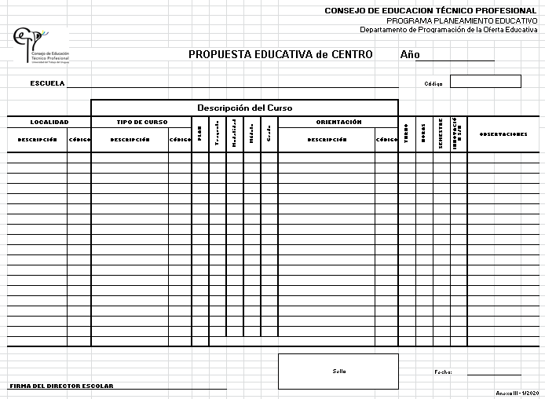

Este insumo se encuentra publicado en el sitio web institucional, bajo el link Planeamiento Educativo/Planillado

Anexo IV

Se presenta la planilla para sistematizar la presentación de la PEC de cursos de Capacitación que se remitirán al Programa Planeamiento Educativo, según Etapa 3 del “Calendario Etapas de Planillado” del punto 2 del presente documento.

Cada curso de Capacitación deberá registrarse en la planilla “Propuesta Educativa de Centro – Capacitaciones.

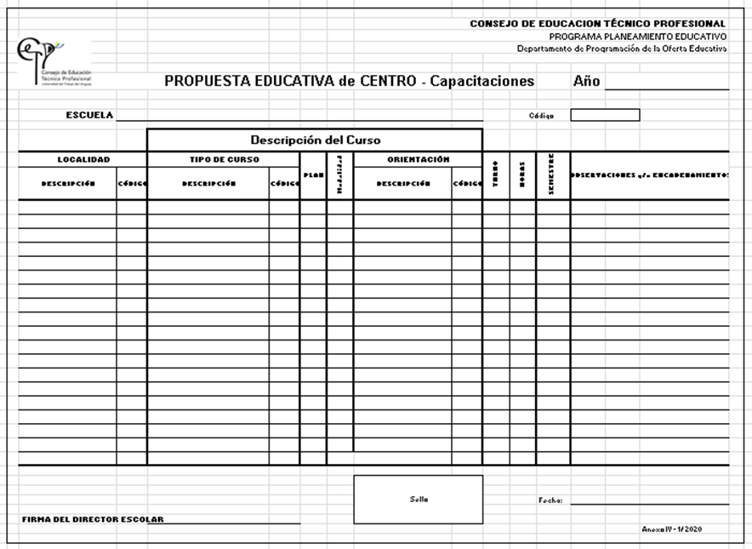

Este insumo se encuentra publicado en el sitio web institucional, bajo el link Planeamiento Educativo/Planillado

ANEXO V

Se presentan la planilla “Altas, Bajas o Modificaciones del Planillado” para sistematizar la presentación de los cursos (a excepción de Capacitaciones) que se remitirá al Programa Planeamiento Educativo, según Etapa 6 del “Calendario Etapas de Planillado” del punto 2 del presente documento.

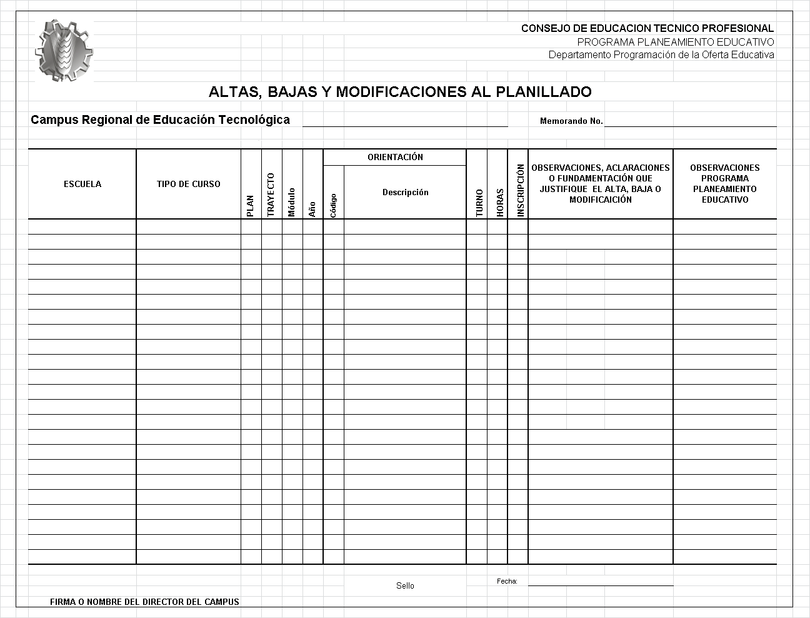

Todos los registros se remitirán con la firma del director escolar.
Este insumo se encuentra publicado en el sitio web institucional, bajo el link Planeamiento Educativo/Planillado

ANEXO VI

Se presenta la planilla “Altas, Bajas o Modificaciones al Planillado - Capacitaciones” para sistematizar el registro de solicitud de cursos de Capacitaciones solamente para las escuelas con especialización técnica, que se remitirá a la DICAS, durante la Etapa 6 del “Calendario Etapas de Planillado” del punto 2 del presente documento.

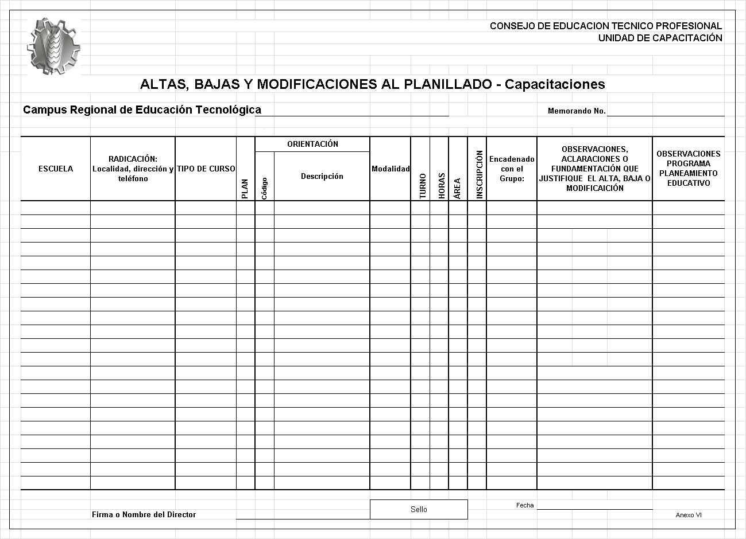

Todos los registros se remitirán con la firma del Director escolar.
Este insumo se encuentra publicado en el sitio web institucional, bajo el link Planeamiento Educativo/Planillado

ANEXO VII

Se presenta la planilla "Pautas para la evaluación sobre la aplicación del documento “Protocolo del Proceso de definición participativo de la propuesta educativa institucional de Montevideo y Canelones” para sistematizar el grado de cumplimiento de lo establecido en la Introducción del presente documento.

- Registro del grado de cumplimiento por etapa

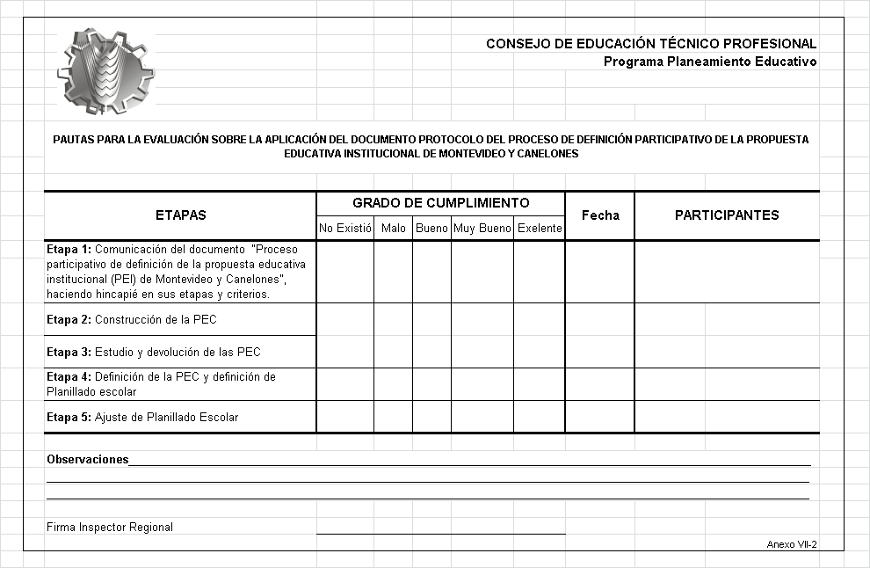

Todos los registros se remitirán con la firma del Inspector Regional.
Este insumo se encuentra publicado en el sitio web institucional, bajo el link Planeamiento Educativo/Planillado

- Registro de firmas de los participantes

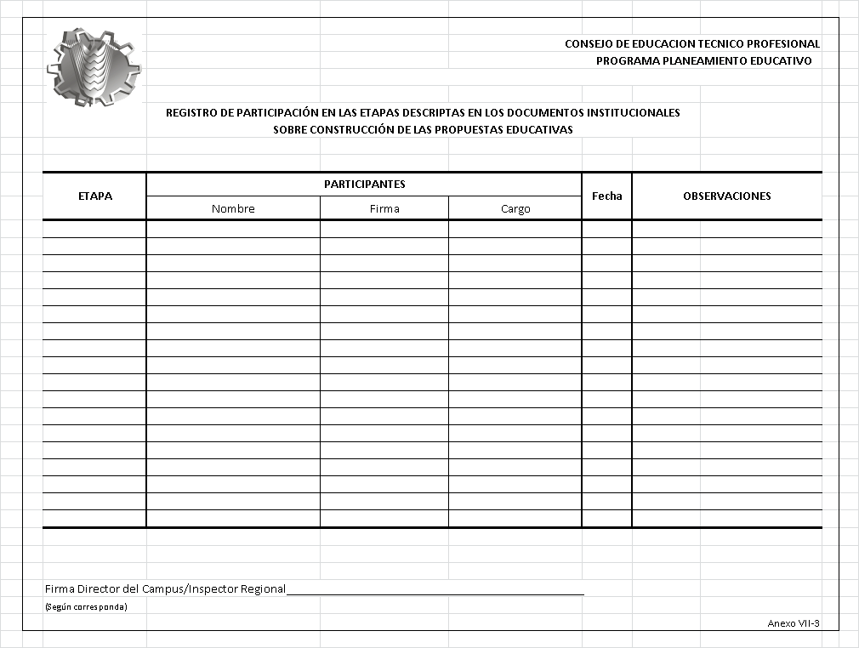

Todos los registros se remitirán con la firma del Inspector Regional.
Este insumo se encuentra publicado en el sitio web institucional, bajo el link Planeamiento Educativo/Planillado
ANEXO VIII

Se presenta el registro de “Manifestación de interés del docente de aspirar y/o elegir horas docentes” en el caso de habilitar cursos en áreas con déficit de docentes.

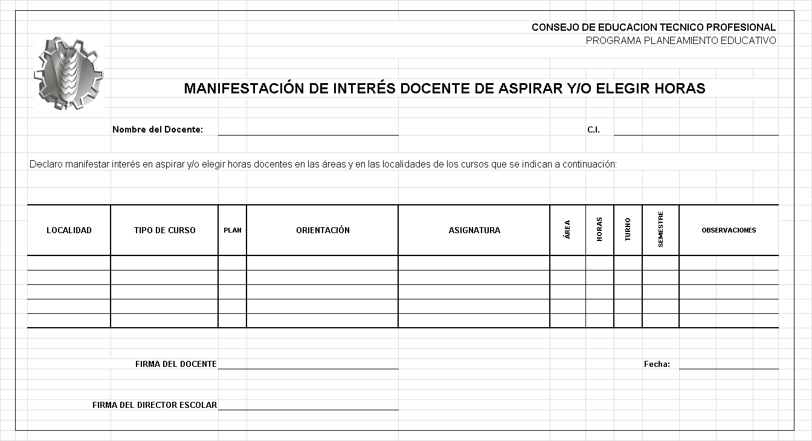

Todos los registros se remitirán con la firma del Director Escolar e Inspector Regional.
Este insumo se encuentra publicado en el sitio web institucional, bajo el link Planeamiento Educativo/Planillado

No se incluye Anexo 1 por tener relevancia solamente para los Campus Regionales de Educación Tecnológica.

